Муниципальное дошкольное образовательное учреждение
«Детский сад № 47»

Консультация для родителей
«Как общаться с ребенком, имеющим нарушения в развитии речи»

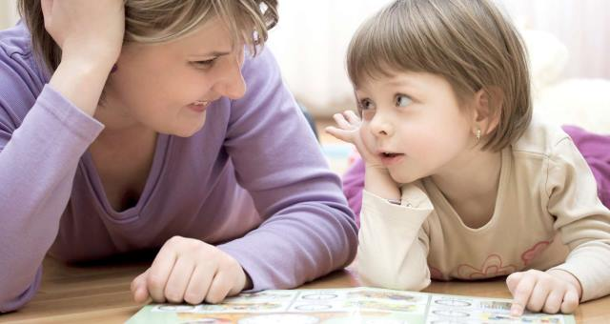

Подготовила: Лакеева Ольга Алексеевна
Учитель – логопед
Высшая квалификационная категория

г. Ярославль

Не жалейте время на детей,
Разглядите взрослых в них людей,
Перестаньте ссориться и злиться,
Попытайтесь с ними подружиться.
Постарайтесь их не упрекать,
Вовремя послушать и понять,
Обогрейте их своим теплом,
Крепостью для них пусть станет дом.
Вместе с ними пробуйте, ищите,
Обо всем на свете говорите,
И всегда незримо направляйте.
И во всех делах им помогайте.
Научитесь детям доверять -
Каждый шаг не нужно проверять,
Мненье и совет их уважайте,
Дети – мудрецы, не забывайте.
И всегда надейтесь на детей,
И любите их душою всей
Так, как невозможно описать.
Вам тогда детей не потерять!

К сожалению, рутина повседневной жизни лишает малыша и мать радости общения. Ежедневные заботы, бесконечная работа, бытовые дела отдаляют родителей от детей.
Вместо задушевного общения, теплой беседы мать и отец часто обмениваются друг с другом и с малышом простыми, безэмоциональными фразами. Между тем для ребенка, имеющего нарушения в развитии, общение со взрослым очень важно, причем для них обоих.
- Для общения с малышом используйте утреннее время, нежно разбудите его, шепните на ушко ласковое слово, чтобы у него улучшилось настроение, и он проснулся бодрым и веселым.
- Разговаривайте с ребенком по дороге в детский сад, если он его посещает, расспросите о его планах, что-то посоветуйте и т.д.
- Вечером после трудового дня, когда вы устали для общения, проведите с ребенком время в спокойной семейной обстановке, устанавливайте с ним контакт с помощью взгляда, улыбки, ласкового приветствия.
Помните: ребенок от рождения наделен способностью общаться с взрослым, всегда отвечайте на желание малыша пообщаться с родителями.
У детей с нарушениями в развитии речи, так же как и у здоровых малышей, возникает желание общаться с родителями и другими взрослыми, но гораздо медленнее и позднее, чем у нормально развивающегося ребенка.
- Создавайте специальные игровые ситуации, в процессе которых у ребенка возникают ответные голосовые реакции, взаимодействие родителя с малышом.
- Обучайте ребенка первоначальным знаниям и умениям, необходимым для овладения речью, а в дальнейшем – для обмена информацией.
Основой вашего общения с особым ребенком должна стать игра, так как это наиболее привлекательный вид детской деятельности в дошкольном возрасте. Именно игра позволяет ребенку раскрыться, побуждает его к общению с участниками игры.
- Систематически играйте с ребенком, озвучивайте при этом всё, что делаете, чем занимаетесь. Это благоприятно воздействует на атмосферу общения, создает у малыша комфортное состояние.
- Рассматривайте и читайте ребенку книжки с картинками, объясняйте ему связь изображений с прочитанным текстом.
- Способствуйте развитию общения с особым ребенком, используя для этого разные приёмы и способы, вызывающие его ответные реакции.
- При общении обязательно называйте малыша по имени.
- Поощряйте его любую попытку что-то вам рассказать, обратиться за помощью; побуждайте желание ребенка общаться с другими членами семьи.
- Старайтесь расширить круг общения ребенка со взрослыми, разнообразить средства их взаимодействия; передавайте ему свою радостную, положительную энергетику.
- Организуйте предметно-игровые действия, привлекательные для ребенка, с использованием мимики, жестов, слов, картинок и предметов.
- При общении с ребенком старайтесь соблюдать правила хорошего тона:
- Разговаривайте с малышом ровным, спокойным, уравновешенным
тоном;
- При разговоре повернитесь к ребенку лицом и смотрите ему в глаза;
- Не перебивайте малыша на полуслове, выслушайте его до конца;
постарайтесь быть внимательным, заинтересованным слушателем, не
отвлекайтесь во время разговора с ребенком на домашние дела;
- Не разглашайте детские секреты, которые ребенок вам доверяет.
Обращайте внимание ребенка на правильность произношения звуков и слов при разговоре; контролируйте процесс речевого общения, постепенно побуждайте ребенка к речевой деятельности.
Общение особого ребенка со взрослым способствует появлению к него предпосылок для возникновения звуков, слов, речи.
Только при систематическом общении с особым ребенком можно получить положительный результат: научить его правильно произносить звуки, определенные слова, фразы, а в дальнейшем пользоваться речью.

Литература:
1. Азбука общения: Развитие личности ребенка, навыков общения со взрослыми и сверстниками/ Л.В. Шипицина, О.В. Защиринская, А.П. Воронова и др. – СПб: Детство – Пресс, 2001. – 380с.
2. Алексеева М.М., Яшина В.И. Методика развития речи и обучения родному языку дошкольников. – М.: Академия, 1997. – 400с.
3. Общение и речь: развитие речи у детей в общении со взрослыми и сверстниками/ Под ред. М.И. Лисиной. – М.: Педагогика, 1985. – 173-187с.
4. Максаков А.И. Речь воспитателя// Развитие речи детей дошкольного возраста/ Под ред. Ф.А. Сохина. – М., 1986. – 17-29с.

